Name: Diego
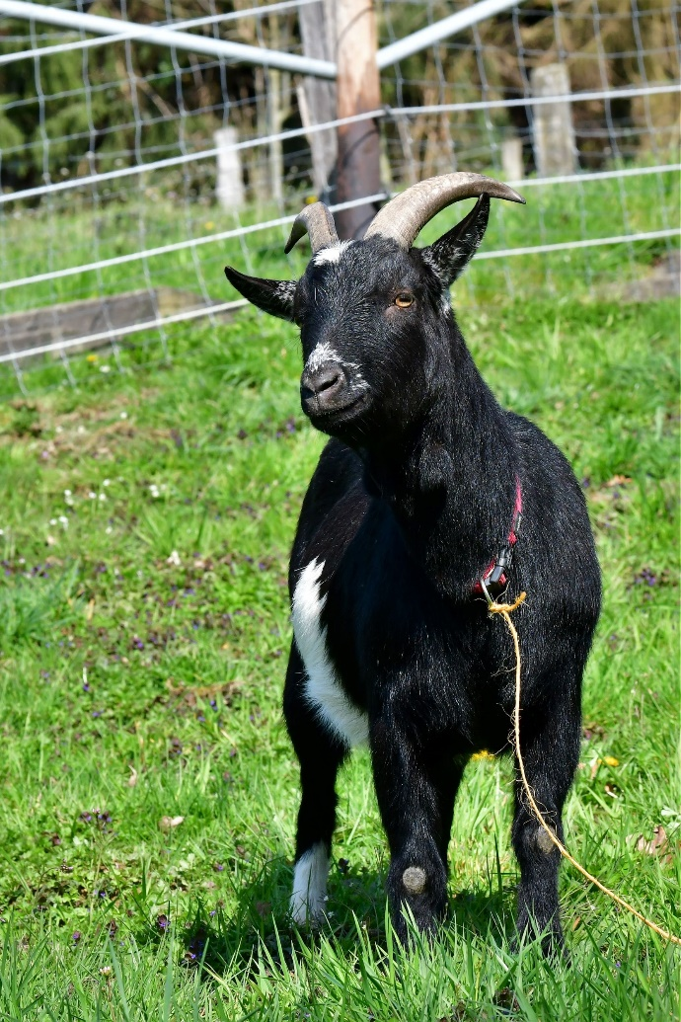

Geburtsdatum : 30.06.2014
Steckbrief :
- lebt ganzjährig im Offenstall
- lebt im Sommer Tag und Nacht auf der Weide
- nicht wirklich verschmust, daher z.Z. nicht als Therapie-Ziege geeignet, eher als Mitläufer / Biorasenmäher. Vielleicht ändert sich das bei mehr Aufmerksamkeit, bin ich mir allerdings nicht sicher
- zutraulich nur wenn er das möchte oder es was zu futtern gibt
- lässt sich problemlos anbinden wenn ich ihn am Halsband habe
- lässt sich bürsten, erachtet das aber nicht wirklich als nötig
- lässt sich von mir regelmäßig die Klauen schneiden, empfindet er allerdings auch als unnötig…
- kennt Hunde
- kennt Halsband
- lässt sich zur Weide führen, zieht allerdings stark am Strick
- regelmäßig entwurmt und gegen Parasiten behandelt
- Diego ist gechipt
- Diego bekommt beim Auszug zusätzlich Ohrmarken mit
- Diego wird nur zusammen mit Cody abgegeben, sind beste Freunde

